09.02.2017 № 30

О включении выявленного объекта культурного наследия «Дом ямщиков Чебуровых», нач. XIX в. (Владимирская область, Петушинский район, город Покров, ул. Ленина, д. 118) в единый государственный реестр объектов культурного наследия (памятников истории и культуры) народов Российской Федерации в качестве объекта культурного наследия регионального значения и утверждении границ его территории

В соответствии с Федеральным законом от 25.06.2002 № 73-ФЗ
«Об объектах культурного наследия (памятниках истории и культуры) народов Российской Федерации», постановлением Губернатора области от 17.10.2007
№ 774 «Об утверждении Положения о Государственной инспекции по охране объектов культурного наследия администрации Владимирской области» постановляю:
- Включить выявленный объект культурного наследия (памятник)
«Дом ямщиков Чебуровых», нач. XIX в. (Владимирская область, Петушинский район, город Покров, ул. Ленина, д. 118) в единый государственный реестр объектов культурного наследия (памятников истории и культуры) народов Российской Федерации в качестве объекта культурного наследия регионального значения.
2. Утвердить границы территории объекта культурного наследия регионального значения «Дом ямщиков Чебуровых», нач. XIX в. (Владимирская область, Петушинский район, город Покров, ул. Ленина, д. 118) согласно приложению к настоящему постановлению.
3. Контроль за исполнением данного постановления возложить
на начальника отдела государственного надзора и государственной охраны объектов культурного наследия.
4. Настоящее постановление вступает в силу со дня его официального опубликования.

Начальник Государственной инспекции Е.И. Гранкин

Приложение
к постановлению Государственной инспекции
от 09.02.2017 № 30

Описание границ территории объекта культурного наследия
регионального значения «Дом ямщиков Чебуровых», нач. XIX в.
(Владимирская область, Петушинский район, город Покров, ул. Ленина, д. 118)

Границы территории объекта культурного наследия регионального значения «Дом ямщиков Чебуровых», нач. XIX в. (Владимирская область, Петушинский район, город Покров, ул. Ленина, д. 118) (далее – Памятник) проходят от точки 1 до точки 4 следующим образом:
- от точки 1 до точки 2 – западная граница проходит на север, параллельно западному фасаду Памятника;
- от точки 2 до точки 3 – северная граница проходит на восток по линии, отделяющей историческое здание от поздних пристроек;
- от точки 3 до точки 4 – восточная граница проходит на юг, по линии границы земельного участка Памятника, параллельно восточному фасаду Памятника;
- от точки 4 до точки 1 – южная граница проходит на запад по красной линии застройки улицы Ленина.

Карта (схема) границ территории объекта культурного наследия
регионального значения «Дом ямщиков Чебуровых», нач. XIX в.
(Владимирская область, Петушинский район, город Покров, ул. Ленина, д. 118)
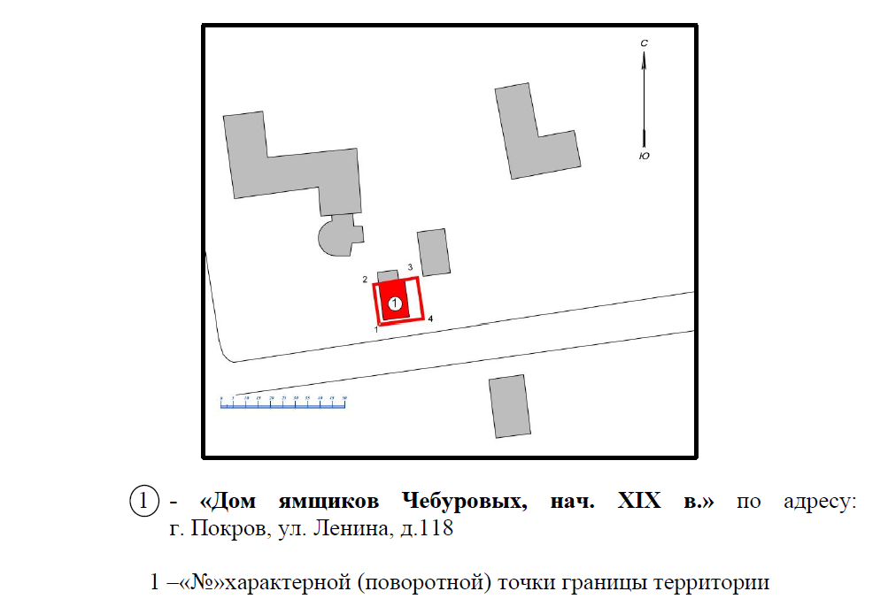

Координаты поворотных (характерных) точек к карте (схеме)
границ территории объекта культурного наследия
регионального значения «Дом ямщиков Чебуровых», нач. XIX в.
(Владимирская область, Петушинский район, город Покров, ул. Ленина, д. 118)

Обозначение характерных точек | Координаты
Обозначение характерных точек | X | Y
Точка 1. | 167024,66 | 145286,37
Точка 2. | 167040,24 | 145283,52
Точка 3. | 167043,18 | 145302,08
Точка 4. | 167027,93 | 145303,30

